Guía de Migración de Objetos -Job- paso a paso

[Marcela Berri](https://plus.google.com/102022832380927697290/posts/p/pub)Instructor / Consultor Senior IT  
MCT – MVP Configuration Manager

MCTS Server Administrator - MCTS AD 2008 - MCTS Network Inf  
MCTS - Server Virtualization  
MCTS W7 & Off2010 - MCTS SCCM 2012/2007 - MCTS SCOM 2007  
MCITP Exchange 2010/2007 - MCTS Exch 2010/2007 - MCTS Lync 2010

Blog [IT Technology Site: *About me*](http://ittechnologysite.blogspot.com.ar/)

Una vez finalizada y establecida la conexión, estamos listos para migrar los objetos que se deseen. Ver tambien: [Paso 1 - conexión](http://msdn.microsoft.com/es-es/library/dn387639.aspx)

**Job de Migración:**

Una vez que la conexión ya queda establecida, en la botonera,en el tab de “HOME”, tenemos “Create migration Job” para comenzar el asistente de la migración de objetos.

* 1. 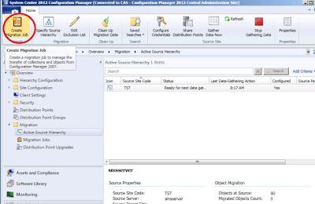

Comienza el asistente y nos ofrece 3 alternativas:

|  |  |  |
| --- | --- | --- |
| Job | Jerarquía Origen | Qué migra |
| Collection migration | CM 2007 SP2 | Migra todos los objetos que están relacionados a la colección que se seleccionó, incluyendo los objetos asociados con los miembros de dicha colección. Se puede excluir instancias de objetos específicos durante la creación del job. |
| Object migration | CM 2007 SP2 CM 2012 SP1 solamente | Migra objetos individuales que se seleccionen para ser migrados. |
| Previously migrated object migration | CM 2007 SP2 CM 2012 SP1 solamente | Migra los objetos previamente migrados de la jerarquía origen. Se utiliza si los objetos fueron actualizados luego de la última migración. |

* 1. 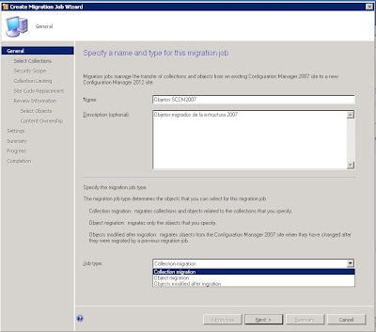

El tipo de job elegido en este caso es por Colección; así que comienza explorando las colecciones que encontró de la estructura 2007. En el ejemplo, existen subcolecciones.   
Si se eligiera “Object migration” el asistente sería un poco más sencillo, ya que no contará con la posibilidad de elegir las colecciones; el resto será igual a lo expuesto posteriormente.

Recuerden que CM migrará también los seteos incluyendo las ventanas de mantenimiento y variables de la colección.  
Si la colección “Ed Central” no tiene miembros, pasará como una carpeta y dentro pasarán las subcolecciones que tenía la estructura anterior. Estos objetos se crearán en “User Collections” o “Device Collections” dentro de Assets and Compliance

* 1. 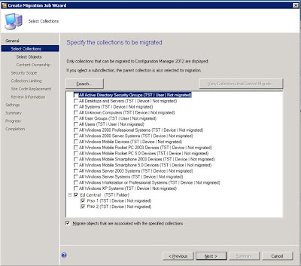

En la ventana de Selección de objetos, se podrán elegir aquellos objetos que se deseen migrar.

Específicamente, se deja sin migrar “ConfigMgr 2007 Toolkit” para verlo mas adelante (figura 21)

* 1. 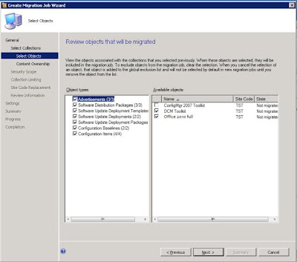

Luego se debe asignar un site CM 2012 que va a ser “owner” del contenido . (figura 13) Esto va a permitir que los objetos de 2007 sean migrados y se traiga el contenido a un punto específico dentro de la nueva jerarquía. El default es el Site Central de Administración (CAS)

TIP: Debería elegirse el Site que se encuentre más cercano al contenido, para acceder a él vía red cuando se necesite.

* 1. 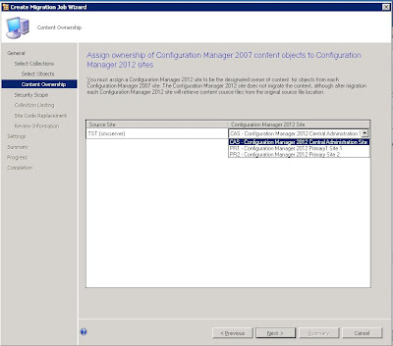

Aquí se de asignar la seguridad que tendrán de los objetos migrados. Salvo que se requiera algo específico, se encuentra disponible la seguridad “Default” (la habitual) de los Objetos. (figura 14)

* 1. 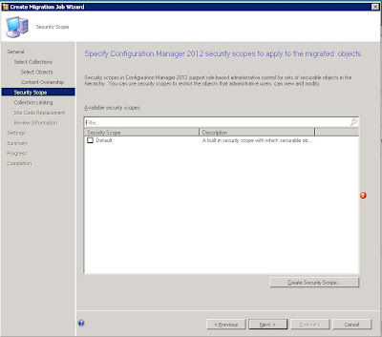

Es posible limitar cualquier colección que pueda incrementar la membresía luego de la migración. Esto se debe a que las colecciones en CM 2012 son [“Globla Data”](http://ittechnologysite.blogspot.com.ar/2012/08/replicacion-cm2012.html) y son evaluadas en cada Site dentro de la jerarquía.  
Por consiguiente los advertisements asociados podrían ser evaluados en cada site y afectar a un número de miembros distintos o no deseados; entonces, durante la migración, se puede elegir o acotar la colección destino 2012 para evitarlo (si es que la estructura nueva está armada).

* 1. 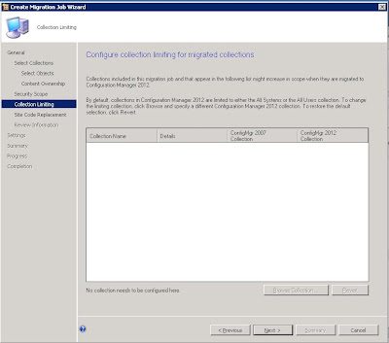

En el caso en que hubiera alguna Colección con un query que referencie al código de Site, el asistente brindará la posibilidad de cambiar el código de Site y acomodarlo a la nueva estructura.

* 1. 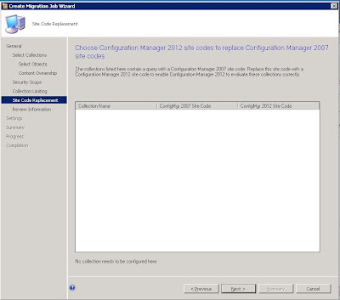

Ya casi finalizando, se permite que el administrador revea antes de migrar, cualquier información adicional a tener en cuenta que el asistente considere importante. (a modo de ayuda) y deja inclusive pasarla a un .txt en donde explica las consideraciones finales dependiendo de los objetos a migrar.

* 1. 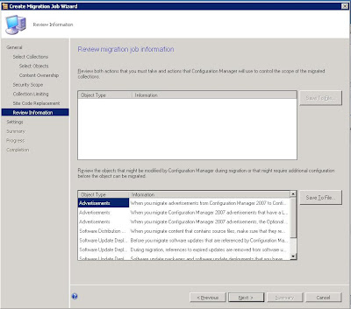

Por último, está la posibilidad de agendar el job. Además provee controles adicionales para aquellos objetos que puedan llegar a existir en el Site destino y su comportamiento luego de la migración.

* 1. 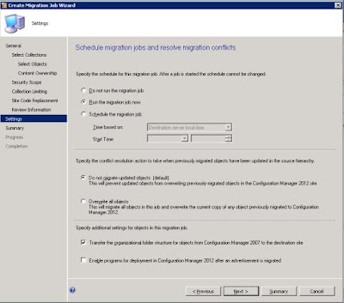

El Job puede ser visto y manipulado en el ítem de “Migration Jobs” dentro de “Migration” en la consola.

Es necesario refrescar la consola para actualizar la información del job.

* 1. 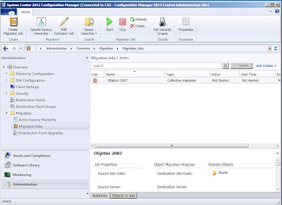

Al finalizar la migración, contamos con un resumen con los tipos de objetos migrados.

* 1. 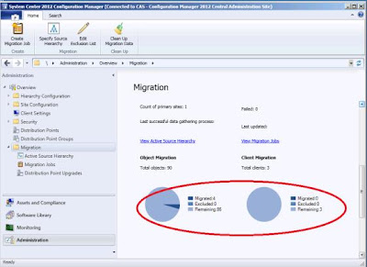

 Tareas post Migración:

En “Active Source Hierarchy” donde encontramos las conexiones realizadas a la estructura 2007, podemos manipularlas pudiendo iniciar o parar obtensión de datos.

* 1. 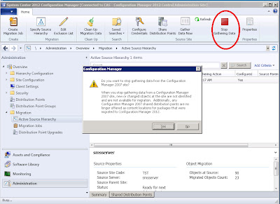

Parados en Migration, en la botonera, en “Edit Exclusion List”, es posible ver los objetos que fueron excluidos de la migración. Los objetos aquí listados (figura 22), serán automáticamente excluidos en futuras migraciones (no seleccionados por default). Si se remueven de esta lista, podrán ser nuevamente elegidos y migrados en el próximo job.

* 1. 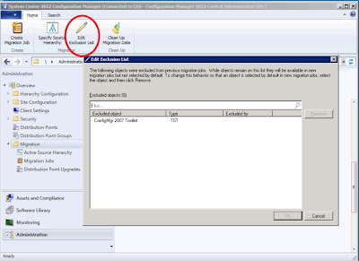

El último paso a realizar luego de haber migrado todo, es “Clean Up Migration Data” , después de haber parado todas las conexiones. Aquí se remueven los datos de la base de datos acerca de la migración a la nueva jerarquía 2012. Sin embargo, algunos datos útiles quedan, para poder ir nuevamente al contenedor de “Migration” y rever por ejemplo los objetos que fueron migrados, quien es el site dueño de los objetos, etc.

* 1. 